# Analisis Kebutuhan Perencanaan Proyek Web: Laundry

## 1. Ringkasan Eksekutif

* Deskripsi: Pengembangan platform system informasi laundry
* Tujuan: Meningkatkan aksesibilitas dari klien untuk order laundry secara online dan efektivitas pelayanan
* Manfaat: Peningkatan engagement mahasiswa, perluasan jangkauan konsumen, dan efisiensi operasional

## 2. Latar Belakang Proyek

* Konteks: Meningkatnya permintaan klien untuk memudahkan order laundry secara online dan melihat layanan yang disediakan serta melihat laporan penjualan
* Masalah: Keterbatasan untuk mengelola orderan dan melihat catatan konsumen
* Peluang: Memperluas jangkauan konsumen dan meningkatkan pengalaman laundry klien

## 3. Tujuan dan Sasaran

* Tujuan Bisnis: Meningkatkan pengalaman pengguna untuk order secara online, mencatat laporan laundry
* Tujuan Teknis: Membuat platform yang dapat menunjukkan laporan penjualan, pilihan layanan yang bisa di order pengguna
* KPI: Tingkat penyelesaian kursus, skor kepuasan pengguna, jumlah pendaftaran baru

## 4. Ruang Lingkup Proyek

* Fitur Utama: Manajemen pesanan, manajemen laporan, order secara online
* Batasan: Tidak termasuk integrasi dengan keuangan klien, laporan hanya menampilkan riwayat pengguna yang mengorder laundry
* Asumsi: Pengguna memiliki akses internet yang stabil

## 5. Analisis Stakeholder

* Stakeholder: Mahasiswa, Admin, Konsumen
* Peran: Konsumen sebagai pengguna utama, Klien sebagai pemilik konten, Mahasiswa bertanggung jawab untuk menejemen system
* Ekspektasi: Kemudahan penggunaan, keandalan sistem, dukungan teknis yang responsif

## 6. Kebutuhan Fungsional

## Fitur: Melakukan order

## User Story:

## "Sebagai konsumen, saya ingin mencuci pakaian ke tempat laundry dengan melakukan pemesanan secara online

## Kriteria Penerimaan:

## Konsumen dapat melihat layanan yang tersedia.

## Konsumen dapat memesan layanan dengan mengklik tombol "Pesan".

## Konsumen mengisikan data tentang orderan sekaligus berat orderan.

## Prioritas: Must have (login)(konsumen)

## Fitur: Lihat Catatan Transaksi

## User Story:

## "Sebagai pemilik laundry, saya ingin melihat catatan konsumen laundry dan melakkukan manejemen untuk mengatur orderan sedang dalam proses,sudah selesai atau orderan baru "

## Kriteria Penerimaan:

## Pemilik dapat melihat catatan transaksi laundry.

## Pemilik dapat merubah status orderan.

## Prioritas: Must have (login)(Admin)

## Fitur: Menampilkan Layanan yang tersedia

## User Story:

## "Sebagai konsumen yang ingin melihat layanan laundry yang tersedia beserta harganya,

## Kriteria Penerimaan:

## Konsumen dapat melihat layanan yang tersedia beserta harganya.

Prioritas: Must have (login)(konsumen)

## 4. Fitur: Menampilkan Laporan keuangan

## User Story:

## "Sebagai pemilik laundry saya ingin melihat laporan keuangan usaha laundry saya.

## Kriteria Penerimaan:

## Pemilik dapat melihat laporan keuangan

Prioritas: Must have (login)(admin)

## Fitur: Mencatat Pembelian

## User Story:

## "Sebagai pemilik laundry saya ingin mencatat Pengeluaran saya dalam membeli kebutuhan operasional untuk laundry saya.

## Kriteria Penerimaan:

## Pemilik dapat mencatat Pembelian

Prioritas: Must have (login)(admin)

## 7. Kebutuhan Non-Fungsional

* Performa: Waktu loading halaman < 3 detik
* Skalabilitas: Mampu menangani peningkatan 50% pengguna tanpa degradasi performa
* Usability: Antarmuka yang nyaman untuk seluruh pengguna.

## 8. Arsitektur Sistem

* Diagram: [Gambar arsitektur sistem]

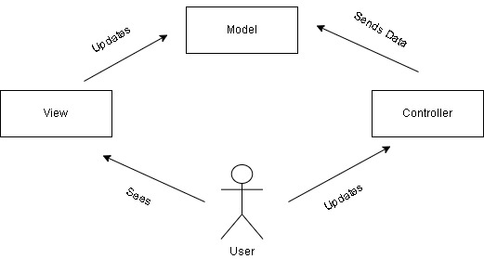

* Komponen: Frontend (HTML,CSS), Backend (PHP,LARAVEL), Database (MySQL).
* Integrasi: Tidak ada integrasi system eksternal fokus pada integrasi internal dashboard dan pencatatan transaksi dan laporan keuangan

## 9. Desain User Interface

* Wireframes: [warna Mockup dashboard Admin, User Dashboard dan Create ]

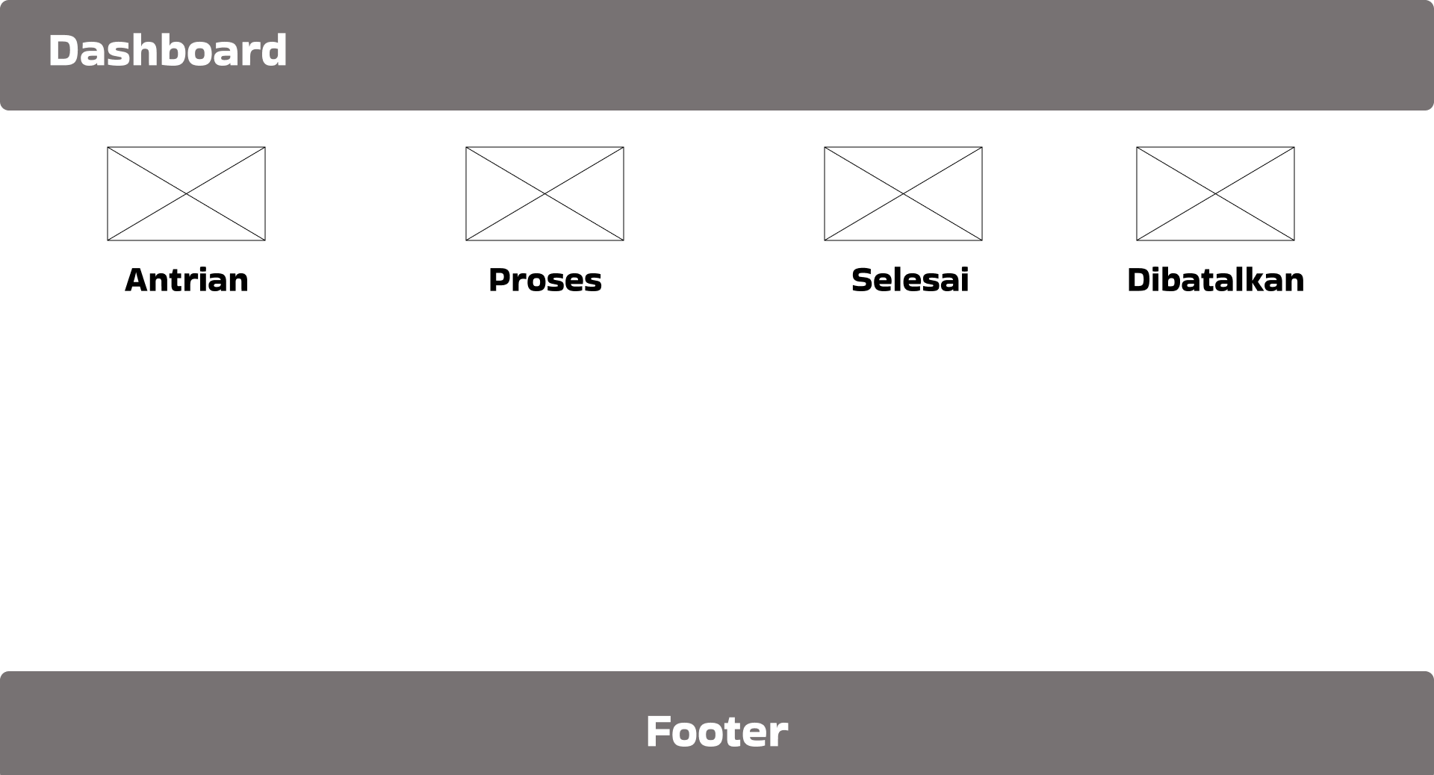

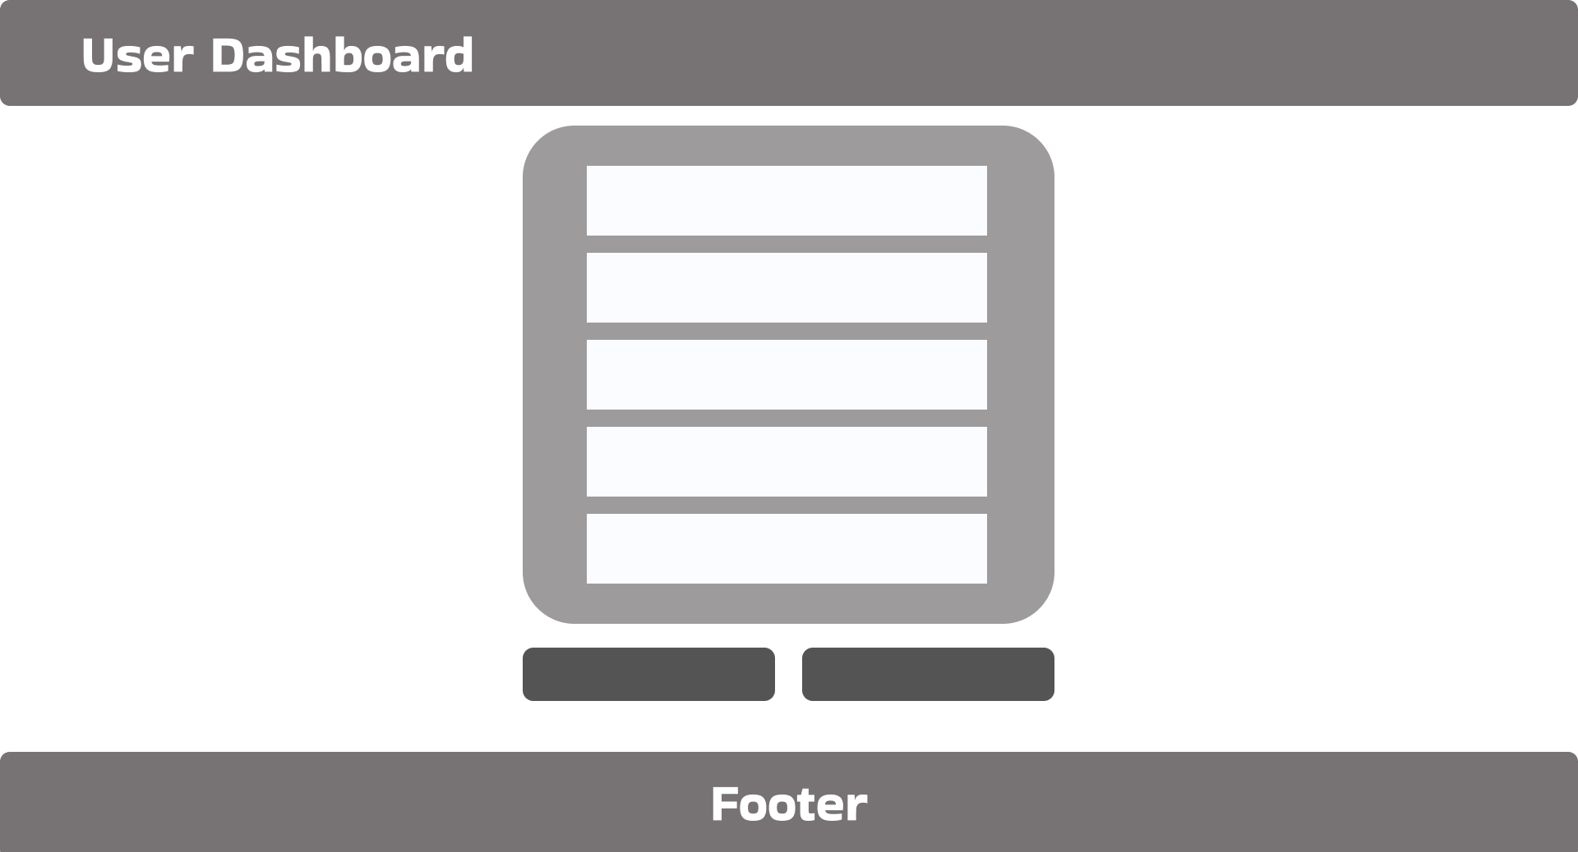

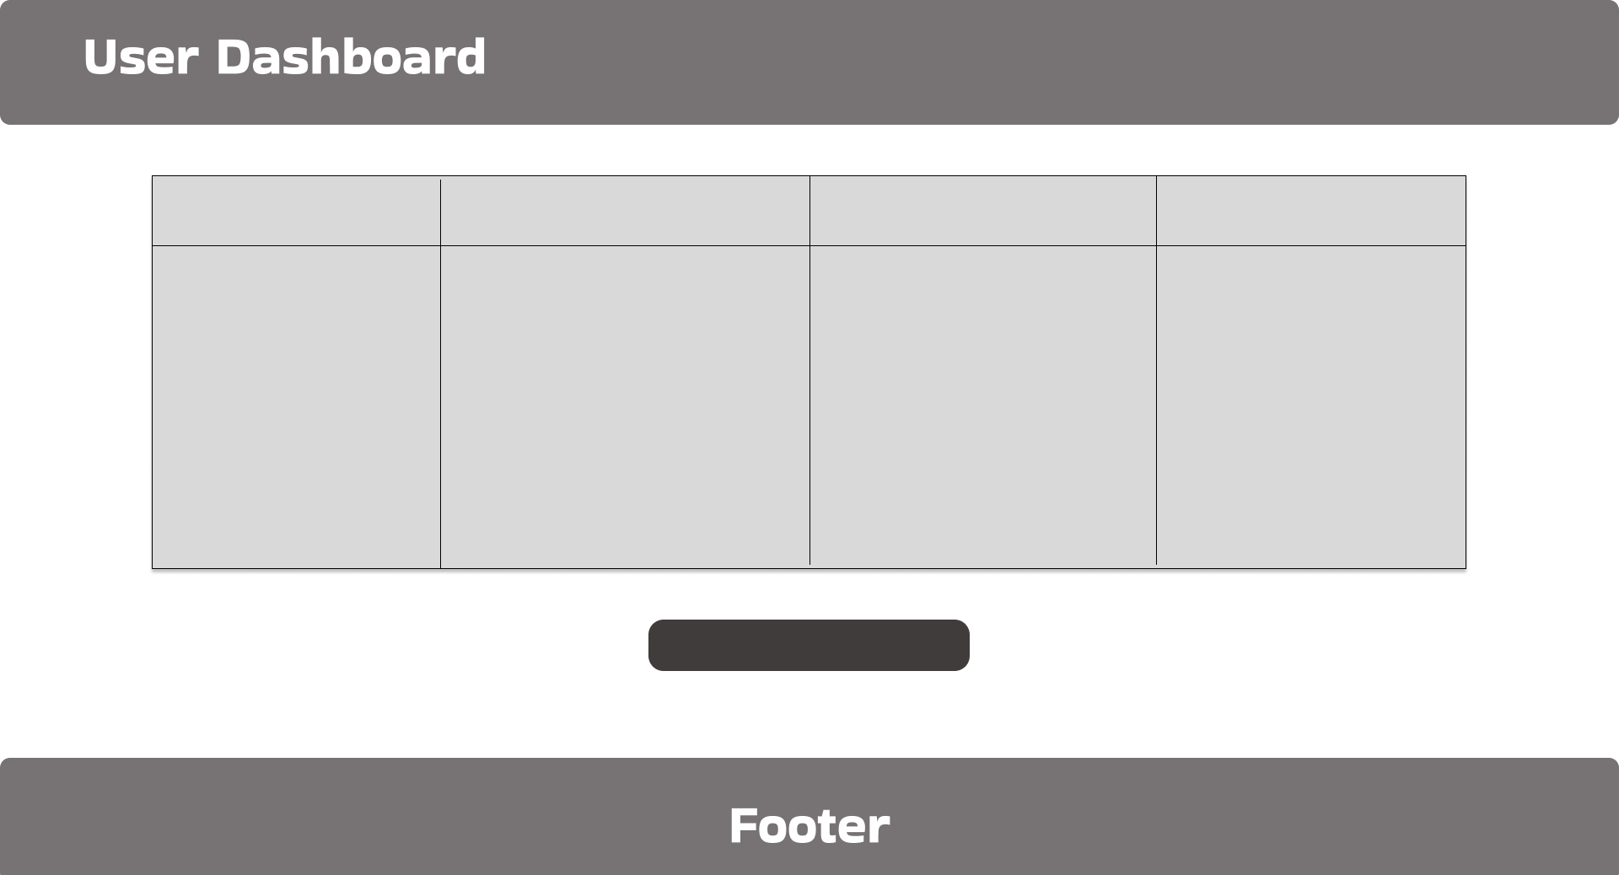

* Pedoman: Menggunakan Bootsrap untuk membuat antar muka yang responsive dan ramah pengguna
* Responsivitas: Desain responsif mendukung untuk desktop dan mobile

## 10. Teknologi dan Stack

* Frontend: HTML, CSS
* Backend: PHP dengan Laravel
* Database: MySQL
* Server: AWS EC2, Google cloud
* Tools: Git, Figma

## 11. Kebutuhan Data

* Model Data: Entitas utama - Pengguna, Pemesanan, Status,
* Sumber Data: Data Input Pelanggan dan admin saat login, riwayat laundry
* Migrasi: Tidak ada migrasi data dari sistem lama, kecuali jika ada sistem manajemen pelanggan lama.

## 12. Keamanan dan Privasi

* Keamanan: Menggunakan OAuth 2.0 untuk otentikasi, HTTPS untuk komunikasi yang aman.
* Compliance: Sesuai dengan regulasi privasi data local
* Akses: Role-based access control (RBAC), untuk pelanggan dan admin

## 13. Pengujian dan Quality Assurance

* Strategi: Unit testing, integration testing, user acceptance testing
* Jenis Pengujian: Functional testing, performance testing, security testing
* Kriteria: 90% code coverage, zero high-severity bugs

## 14. Deployment dan Maintenance

* Deployment: CI/CD pipeline menggunakan GitLab CI
* Hosting: AWS dengan auto-scaling untuk menangani lonajakan
* Maintenance: Pembaruan keamanan bulanan, backup harian

## 15. Timeline dan Milestones

* Timeline: 5 bulan pengembangan
* Milestones:
  + M1 (Desain UI/UX)Bulan 1
  + M2 (Fitur-Fitur utama selesai) Bulan 2
  + M3 (Testing) Bulan 3
  + M4 (Peluncuran) Bulan 4
* Deliverables: Prototype (Bulan 2), Beta Version (Bulan 4), Final Release (Bulan 6)

## 16. Anggaran dan Sumber Daya

* Anggaran: Rp.500,000 total
* Sumber Daya: 3 developer, 1 designer, 1 project manager, 1 QA specialist
* Lisensi:Hosting AWS,

## 17. Risiko dan Mitigasi

* Risiko: Lonjakan orderan menyebabkan server overload
* Mitigasi: Mengimplementasi load balancing dan caching untuk mengurangi beban server

## 18. Metrik Kesuksesan

* “Done”: Semua fitur utama berfungsi, Pengujian Performa berhasil, UAT selesai
* Metrik: 85% tingkat kepuasan pengguna, peningkatan 20% pada orderan Laundry

## 19. Dokumentasi

* Teknis: API documentation, system architecture document
* Pengguna: Panduan Pengguna, video tutorials, dan dokumentasi fitur
* Proses: Dokumentasi diperbarui setiap sprint

## 20. Penutup

* Ringkasan: Platform yang komperehensif untuk pemesanan laundry dan pengelolaan transaksi yang mudah digunakan
* Langkah Selanjutnya: Mengadakan Kick-off meeting dengan semua stakeholder, mulai sprint pertama